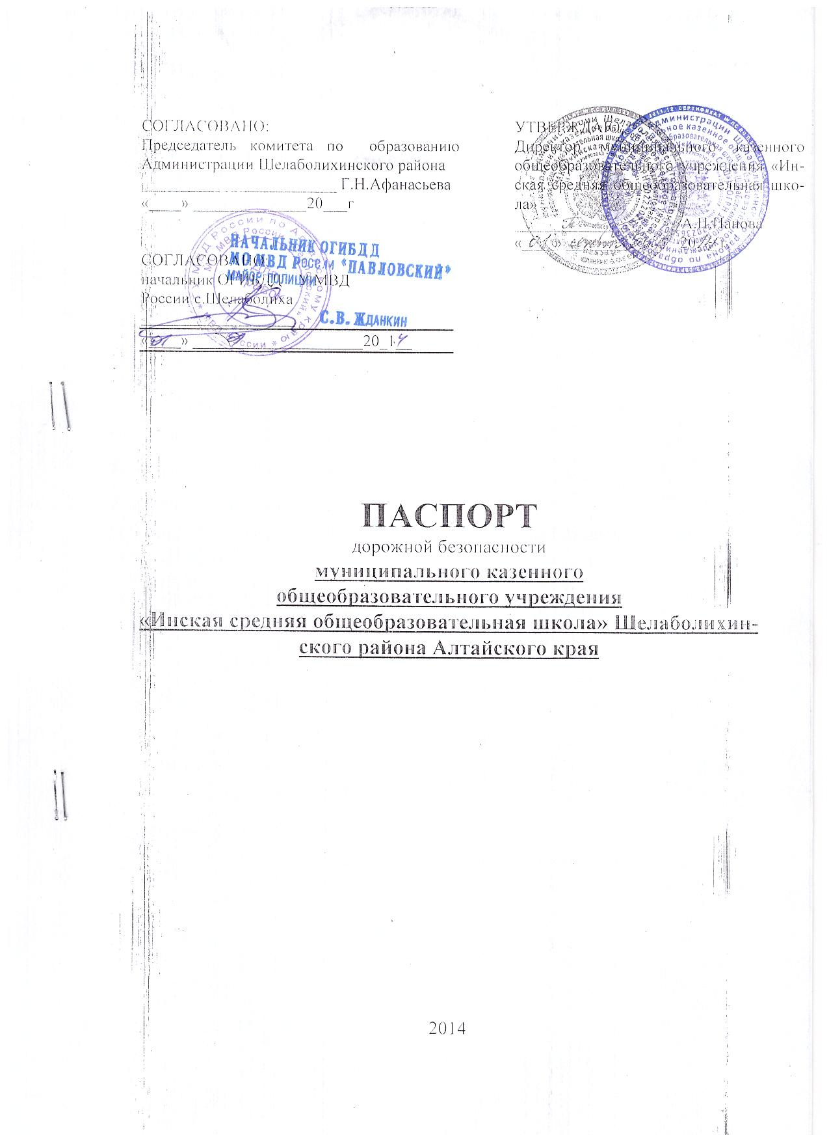

Общие сведения
__ муниципальное казенное общеобразовательное учреждение «Инская средняя общеобразовательная школа» Шелаболихинского района Алтайского края
(Наименование ОУ)
Тип ОУ ___образовательное _________________________________________
Юридический адрес ОУ___ Алтайский край, Шелаболихинский район, с. Иня, ул. Нагорная, 15
Фактический адрес ОУ___ Алтайский край, Шелаболихинский район, с. Иня, ул. Нагорная, 15

Руководители ОУ
Директор (заведующий) __Панова Александра Петровна, 8 (385 58) 29 – 3- 23
(фамилия, имя, отчество) (телефон)
Заместитель руководителя по УВР Шиганова Марина Николаевна, 8 (385 58) 29 – 3- 23
(фамилия, имя, отчество) (телефон)
Заместитель руководителя по ВР _
фамилия, имя, отчество) (телефон)
Педагогические работники, ответственные за профилактику ДДТТ _
Заместитель руководителя по УВР Шиганова Марина Николаевна, 8 (385 58) 29 – 3- 23
(должность) (фамилия, имя, отчество)
___8 (385 58) 22 – 5- 59_________________________________________
(телефон)
Специалист МКОУ, ответственный за профилактику ДДТТ
Заместитель руководителя по УВР Шиганова Марина Николаевна, 8 (385 58) 29 – 3- 23
(должность) (фамилия, имя, отчество)_______________________________________
(телефон)

Ответственные от Госавтоинспекции ___________________________________________________________________
(должность) (фамилия, имя, отчество)
____________________________________________________________________
(должность) (фамилия, имя, отчество)
____________________________________________________________________
(телефон)
Руководитель или ответственный работник дорожно-эксплуатационной
организации, осуществляющей содержание УДС _____________________________________________________
Руководитель или ответственный работник дорожно-эксплуатационной
организации, осуществляющей содержание ТСОДД* ____________________________________________________________________
(фамилия, имя, отчество) (телефон)
Количество учащихся в ОУ __55_____________________________________
Наличие уголка по БДД _рекреация первого этажа, _________
(если имеется, указать место расположения)
Наличие кабинета по БДД ___нет_____________________________________
(если имеется, указать место расположения)
Наличие учебного перекрестка ____ нет __________
(если имеется, указать место расположения)
Наличие автогородка (площадки) по БДД __нет_________________________
Наличие отряда ЮИД, в нем детей __имеется, 11 учащихся ______
Организация подписки на тематические издания – «Добрая дорога детства» _
Наличие автобуса в ОУ нет
(при наличии автобуса)
Владелец автобуса ____________________________________________________
(ОУ, муниципальное образование и др.)

Время занятий в ОУ:
1-ая смена: __9.00 ч. – 14.10 ч. ___________
2-ая смена: _____нет________
внеклассные занятия: _15.00 ч. – 18.00 ч. ____________

Телефоны оперативных служб:
_________________________
_________________________
_________________________

Используемые сокращения
ОУ – образовательное учреждение.
УДС – улично-дорожные сети.
БДД – безопасность дорожного движения.
ТСОДД – технические средства организации дорожного движения.
ПДД – правила дорожного движения

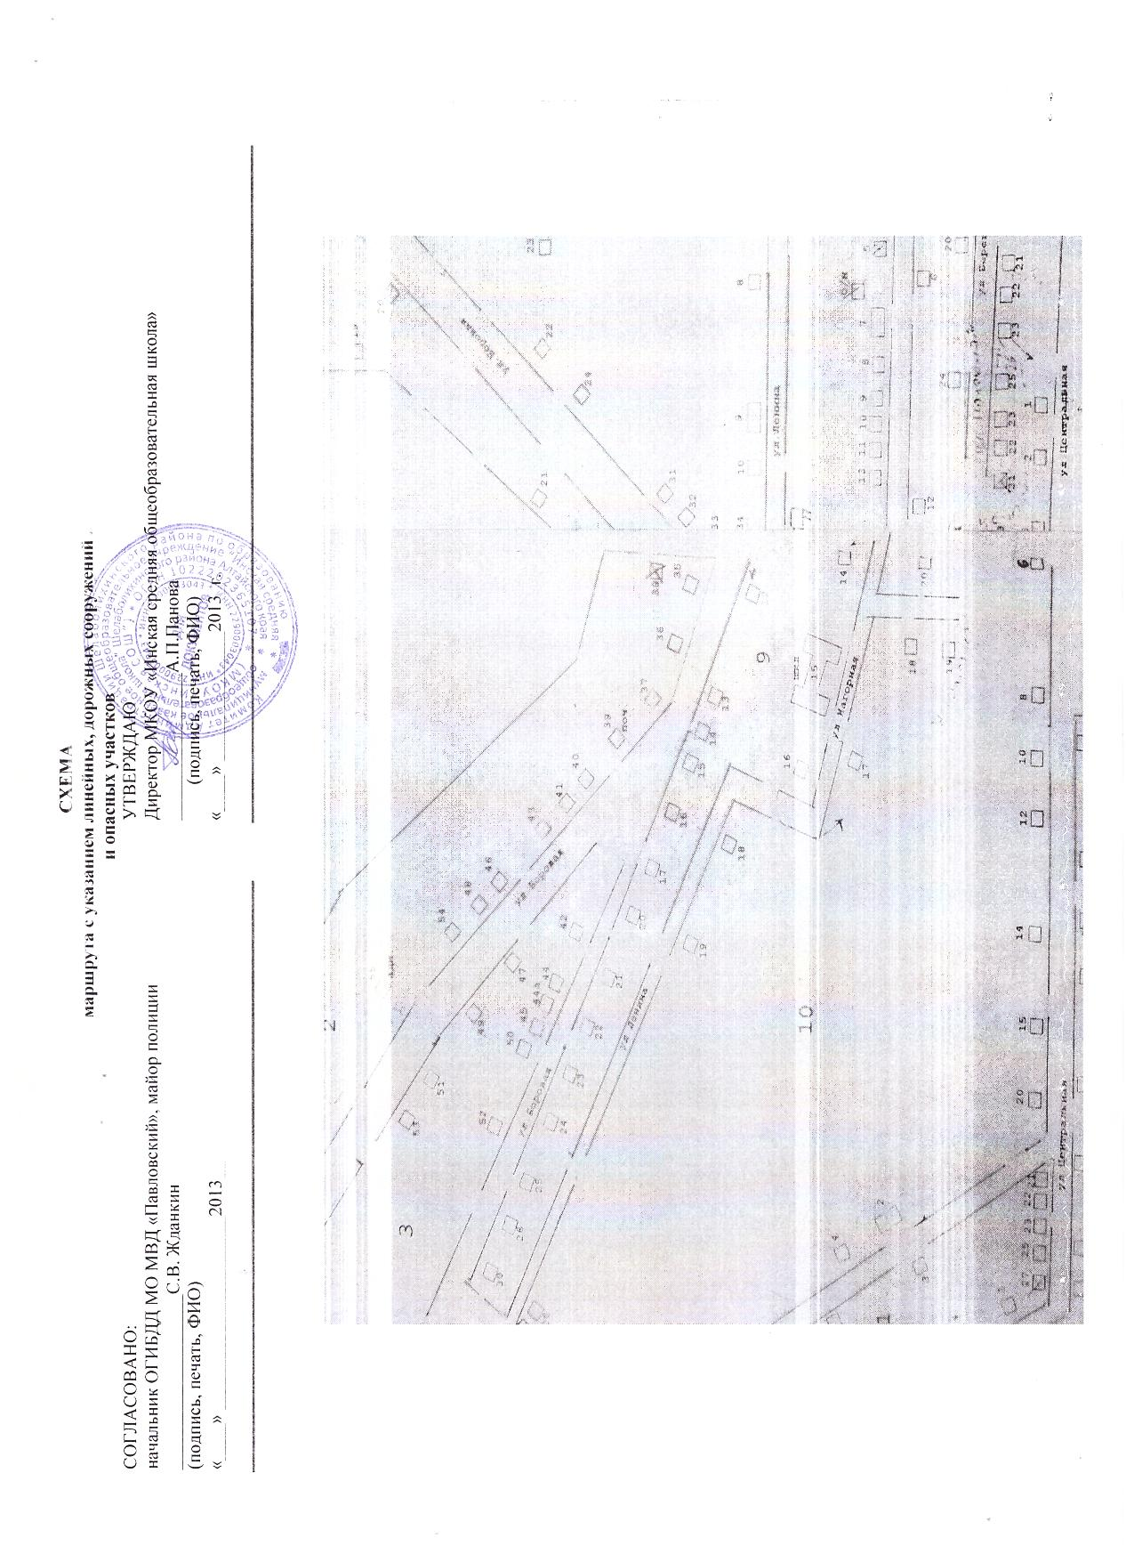

СОГЛАСОВАНО:  начальник ОГИБДД МО МВД «Павловский», майор полиции  ___________________С.В. Жданкин  «____» _____________________2013__ | УТВЕРЖДАЮ:  Председатель комиссии по безопасности дорожного движения Администрации Шелаболихинского района  ____________________ И.Н. Агафонова  «____» ______________20___г



школа
ул. Нагорная

